UI/UX

https://itviec.com/blog/uiux-developer/

Sach: don’t make me think

quan trongj vaanx la lam viec nhom hieu qua va tinh than

UI UX là gì?

Khái niệm UI
UI là viết tắt của từ User Interface có nghĩa là giao diện người dùng. Hiểu một cách đơn giản nhất thì UI bao gồm tất cả những gì người dùng có thể nhìn thấy như: màu sắc web, bố cục sắp xếp như thế nào, web/app sử dụng fonts chữ gì, hình ảnh trên web có hấp dẫn hay không,...
Trong thiết kế thì UI đóng vai trò là yếu tố truyền tải thông điệp từ người thiết kế, nhà cung cấp dịch vụ, sản phẩm tới người dùng. Đơn giản hơn thì nhà thiết kế đóng vai trò như 1 lập trình viên hoặc nhà xây dựng để bất cứ ai cũng có thể hiểu và sử dụng được sản phẩm của họ .

Ví dụ: Trên cương vị là một người thợ mộc khi bạn đóng một cái giường thì trước tiên sản phẩm bạn làm ra phải giống một cái giường đã, không thể cái giường lại giống 1 cái bàn được đúng không nào? Thì ở đây UI cũng được hiểu tương tự như vậy.
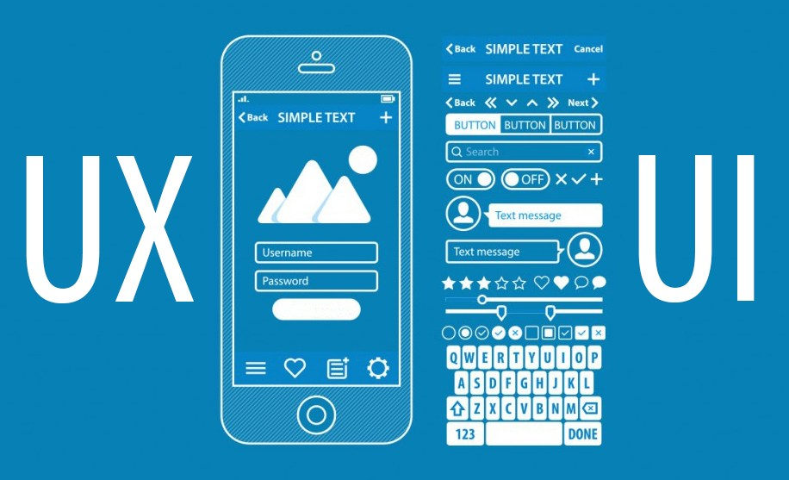
UI UX là gì?

Khái niệm UX
UX là viết tắt của từ User Experience có nghĩa là trải nghiệm người dùng. Đơn giản hơn thì UX là những đánh giá của người dùng khi sử dụng sản phẩm. như: Website hay App của bạn có dễ sử dụng hay không, có thân việc bố trí sắp xếp bố cục như vậy đã được hay chưa? sản phẩm đó có đạt được mục đích đề ra không.
Người làm về UX hay còn gọi là UX Designer. UX Designer sẽ nghiên cứu và đánh giá về thói quen và cách mà khách hàng sử dụng rồi đánh giá về sản phẩm website/App nào đó. Sử dụng và đánh giá ở đây đơn giản là những vấn đề: tính dễ sử dụng, sự tiện ích, sự hiệu quả khi hệ thống hoạt động.

Ví dụ: Hiện tại các bạn đang xem bài viết này trên website Tatthanh.com.vn, các bạn đang cần tìm kiếm thông tin, kiến thức nào đó về website, nhưng nếu Tất Thành chèn quá nhiều quảng cáo gây khó chịu ảnh hưởng đến việc tìm kiếm thông tin của bạn, làm bạn mất tập chung như vậy thì có thể nói là UX hay trải nghiệm người dùng trên web Tatthanh.com.vn chưa được tốt. Vì vậy Tất Thành luôn cố gắng cân bằng giữa UI/UX để bạn đọc có được một trải nghiệm trên website Tatthanh.com.vn một cách tốt nhất.
| Tóm lại: UI là cái người dùng nhìn thấy. UX là cách người dùng sử dụng website/app đó. 1 website/app có thể có UI đẹp nhưng UX tệ.

UI UX design là gì?
UI/UX Designer là những người chuyên đi thiết kế giao diện/trải nghiệm người dùng cho sản phẩm. Nó có thể là giao diện của một website hoặc một app điện thoại. Nhiệm vụ chính là đảm bảo tính thẫm mỹ và sự tiện dụng của nó.
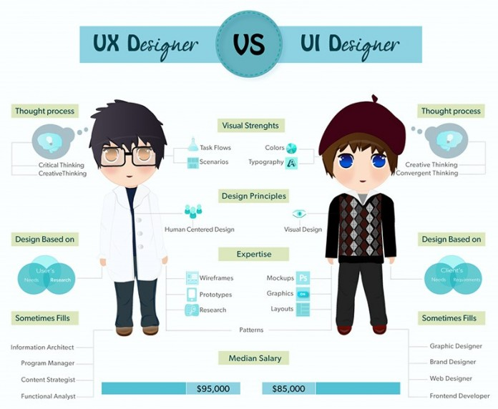
UI UX Designer

Công việc của UI Designer
Xem xét và cảm nhận:
- Phân tích khách hàng.
- Nghiên cứu thiết kế.
- Xây dựng thương hiệu và phát triển đồ họa.
- Xây dựng hướng dẫn sử dụng / Cốt truyện.
Sự đáp ứng và tương tác:
- Xây dựng sản phẩm mẫu.
- Sự tương tác và hoạt hình.
- Sự thích ứng với tất cả các kích cỡ của màn hình thiết bị.
- Thực hiện với nhà phát triển.
Vai trò của giao diện người dùng là rất quan trọng đối với mọi giao diện kỹ thuật số, và là một yếu tố quan trọng mang lại sự tin tưởng vào một thương hiệu. Các nhà thiết kế giao diện người dùng cần thể hiện rõ thương hiệu trên chính sản phẩm của họ.

Công việc của UX Designer
Chiến lược và nội dung:
- Phân tích đối thủ cạnh tranh
- Phân tích khách hàng
- Cơ cấu / Chiến lược sản phẩm
- Phát triển nội dung
Xây dựng dụng cụ trực quan và sản phẩm mẫu:
- Xây dựng dụng cụ trực quan và sản phẩm mẫu
- Kiểm tra / Lặp lại
- Lên kế hoạch phát triển
Thực hiện và Phân tích
- Phối hợp với nhà thiết kế giao diện người dùng
- Phối hợp với các nhà phát triển
- Theo dõi mục tiêu
- Phân tích và lặp lại
Vai trò của UX design phức tạp và nhiều thách thức: một phần làm marketing, một phần làm thiết kế và một phần quản lý dự án. Cuối cùng mục đích là để kết nối các mục tiêu kinh doanh với nhu cầu của người dùng thông qua một quá trình thử nghiệm và chọn lọc để thỏa mãn mối quan hệ của cả hai bên.

Vậy giữa UI và UX cái nào quan trọng hơn?
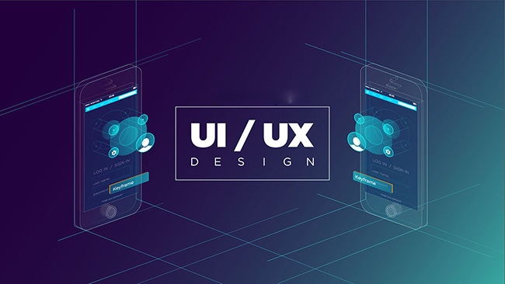
UI và UX cái nào quan trọng hơn
Thực tế để phân biệt hai khái niệm UI và UX là điều khác khó khăn vì chúng có mối liên quan chặt chẽ với nhau. Có không ít cuộc tranh luận rằng UX quan trọng hơn UI hoặc ngược lại UI quan trọng hơn UX.
Tuy nhiên khi bạn đã hiểu rõ ràng về hai khái niệm này bạn có thể dễ dàng nhận điểm chung đó là cả UI và UX đều mang một mục đích đó là tạo sự thoải mái cho người dùng, từ đó ta có thể thấy chúng có vái trò quan trọng như nhau.
Ví dụ: Một sản phẩm website/App có thiết kế bắt mắt, màu sắc đẹp thu hút người nhìn tuy nhiên nó lại khó khăn trong việc sử dụng, hay ngược lại một sản phẩm website/App rất dễ sử dụng và rất có ích nhưng nó khoác trên mình một vẻ ngoài khủng khiếp; rõ ràng chúng ta chẳng ai muốn dùng những sản phẩm như thế.

“Trải nghiệm người dùng (UX) và giao diện người dùng (UI) là một số thuật ngữ gây bối rối và dễ bị lầm lẩn nhất trong lĩnh vực của chúng tôi. Một giao diện người dùng mà bỏ qua các vấn đề về trải nghiệm người dùng cũng giống như một họa sĩ sơn bừa bãi vào mặt vải/giấy một cách không chủ đích; trong khi UX không có UI thì chỉ giống như 1 khung tranh mà không hề có vải hay giấy trên đó. trải nghiệm sản phẩm tuyệt vời được thực hiện bắt đầu từ UX tiếp theo sau đó là UI. Cả hai đều cần thiết cho sự thành công của sản phẩm.” - Rahul Varshney, Co-creator of Foster.fm - UX và UI, cả hai thành phần đều có vai trò quan trọng trong việc thành công của sản phẩm.

Kết luận
“Một giao diện đẹp nhưng khó sử dụng là một ví dụ UI tốt và UX tồi. Trái lại, một sản phẩm dễ sử dụng với giao diện xấu lại là ví dụ cho UX tốt và UI tồi.” Nhà chuyên gia Helga Moreno, tác giả bài viết The Gap Between UX And UI Design đã đưa ra khẳng định chắc nịch: “Vì vậy, bạn có thể thấy, chúng đều rất quan trọng. Có tới hàng triệu ví dụ về các sản phẩm tuyệt vời với chỉ một yếu tố, vậy thì hãy tưởng tượng xem sẽ thành công như thế nào khi có cả hai yếu tố này?”

Giúp bạn học UI, UX hiệu quả
Đầu tiên để học UI/UX hiệu quả bận cần định hướng mà đam mê của mình, bạn muốn theo đuổi cái gì? UI hay UX? Sau khi đã định hướng được đam mê bạn cần rồi hết tâm huyết và sức lực để thực hiện nó.
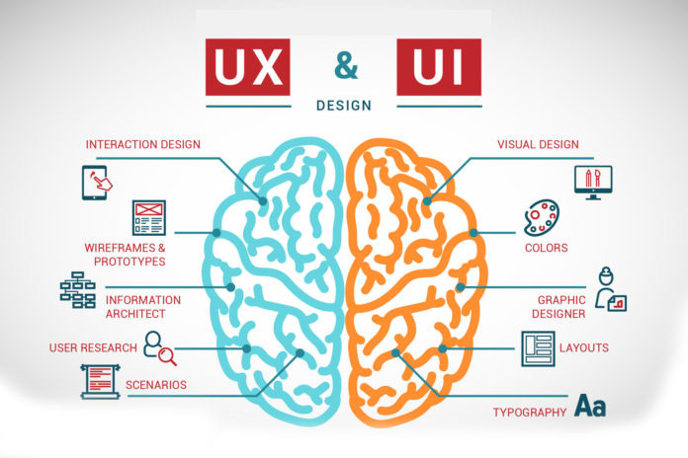
Học UI UX hiệu quả

Chuẩn bị về kiến thức
Để học UI/UX hiệu quản hãy chắc chắc rằng bạn đã chuẩn bị cho mình một nền tảng thiết kế cực tốt, điều đó bao gồm: lý thuyết màu sắc, cách trình bày bố cục, lý thuyết về font, các nguyên lý cơ bản khác của thiết kế...
Bạn cần có một nền tảng kiến thức tốt về IT, Đặc biệt là những kiến thức về thiết kế hệ thống. Đây sẽ là sự bổ trợ tốt nhất dành cho bạn khi học. Nếu bạn học IT ra thì đây là một thế mạnh quá lớn khi bắt đầu học UI/UX.

Chuẩn bị về kỹ năng
Bồi đáp những kỹ năng sử dụng các phần mềm đồ họa như Photoshop và Illustrator,... đây là một kỹ năng cực kỳ quan trọng nếu bạn muốn trở thành một UI UX Design chuyên nghiệp, đẳng cấp.
Nếu bạn muốn theo nghề UI UX Design chắc chắn bạn đã có sự tìm hiểu kỹ lương về cách sử dụng các phần mềm thiết kế đồ họa. Khi đó việc của bạn chỉ là nâng cao kĩ năng cũng như sử dụng các skill ở cấp độ cao hơn. Còn nếu bạn chưa tiếp xúc thì hãy nhanh chóng trang bị cho mình các kiến thức cơ bản về những phần mềm đồ họa để giúp quá trình học UI/UX của mình dễ dàng hơn.

Thực hành
Học luôn đi đôi với hành, vậy nên bạn hãy cố gắng tham gia nhiều dự án thuộc nhiều lĩnh vực khác nhau để tích lũy kinh nghiệm. Từ đó giúp bạn nắm bắt được tâm lý của người dùng. Khi ấy việc học UI/UX sẽ trở nên dễ dàng hơn rất nhiều. Bạn đã nắm được ý tưởng thì việc học UI/UX đó chỉ còn là công cụ để bạn thực hành mà thôi.

Tham khảo và học hỏi
Test những website, sản phẩm nổi tiếng để xem họ làm như thế nào, đó là một cách học hỏi rất hữu ích và thực tế. Qua quá trình phân tích những website, sản phẩm đó sẽ giúp bạn thấy được những điểm mạnh và yếu của website đó từ đó rút kinh nghiệm cho bản thân mình khi thiết kế.

Chọn nguồn tài liệu tham khảo phù hợp với khả năng của mình. Một số ví dụ như: Don't make me think, The Principles of Beautiful Web Design, The Essentials of Interaction Design, Professional Web Design…

Follow một số designer nổi tiếng để học hỏi: Behance, Dripple, Themeforest, Pinterest để cập nhất xu thế và lấy cảm hứng từ các thiết kế của họ. Từ đó tạo ra các sản phẩm riêng cho bản thân mình.

Việc học UI/UX đòi hỏi bạn phải có sự tinh tế và yếu tố kinh nghiệm luôn được đề cao. Hãy tự trang bị kiến thức cho mình để có được cái nhìn khái quát nhất, đáp ứng đúng nhu cầu của khách hàng khi thiết kế.

